AI-Lingo
Data Flow & System Behavior
DFD • Sequence Diagrams • Activity Diagram

Data Flow Diagrams (DFD)
توضح مخططات تدفق البيانات كيفية انتقال البيانات بين المستخدم والنظام والخدمات الخارجية ومخازن البيانات.

1.1 Context-Level DFD (Level 0)
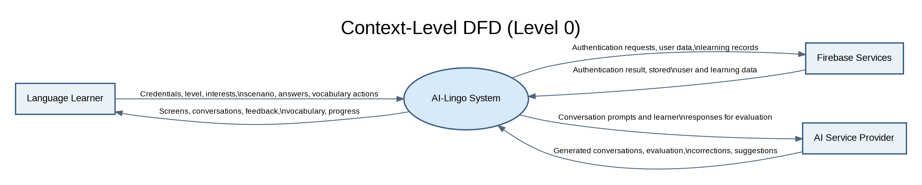
يمثل النظام كعملية واحدة (AI-Lingo)، ويوضح علاقته بالأطراف الخارجية: متعلم اللغة، ومزود خدمة الذكاء الاصطناعي، ومزود خدمات Firebase.

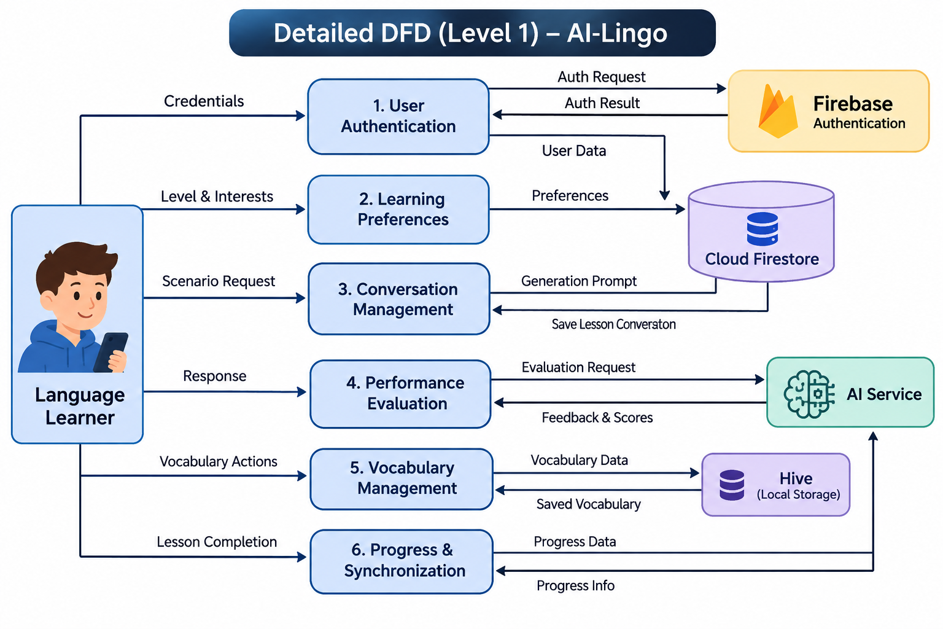
1.2 Detailed DFD (Level 1)

يقسم المستوى التفصيلي النظام إلى عمليات رئيسية، مع توضيح قواعد البيانات السحابية والمحلية المستخدمة.
Hive[(D2: Local Hive Storage)]

Main Processes and Data Stores
Component | Description
P1 – User Authentication | التسجيل وتسجيل الدخول والتحقق من بيانات المستخدم من خلال Firebase Authentication.
P2 – Learning Preferences | حفظ واسترجاع مستوى اللغة والاهتمامات والتفضيلات التعليمية.
P3 – Conversation Management | إنشاء المحادثات التدريبية بناءً على المستوى والسيناريو والسياق التعليمي، وحفظ بيانات الدرس.
P4 – Performance Evaluation | إرسال إجابة المتعلم للتقييم واستقبال الدرجات والتصحيحات والاقتراحات.
P5 – Vocabulary Management | إضافة الكلمات وتعديلها وحذفها، مع دعم التخزين المحلي.
P6 – Progress & Synchronization | تجميع بيانات التقدم ومزامنة البيانات عند توفر الاتصال بالإنترنت.
D1 – Cloud Firestore | تخزين بيانات المستخدم والتفضيلات والدروس والتقييمات والتقدم سحابيًا.
D2 – Hive | تخزين المفردات والمواد التعليمية المدعومة والتقدم محليًا للاستخدام دون اتصال.

2. Sequence Diagrams
توضح مخططات التسلسل ترتيب التفاعل بين المتعلم وطبقات التطبيق والخدمات الخارجية أثناء تنفيذ العمليات.

2.1 Registration and Login
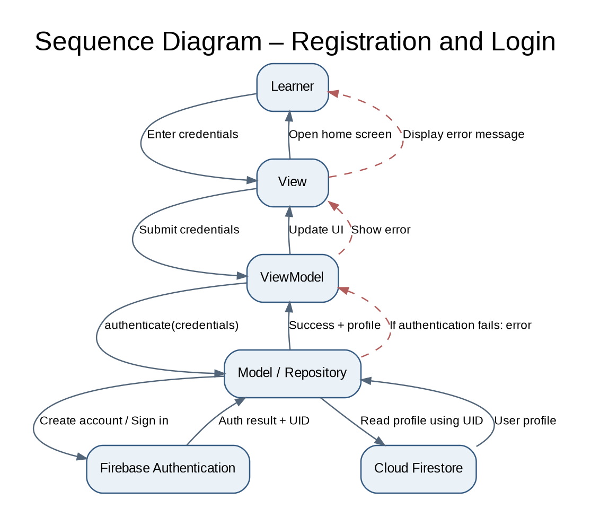

2.2 Generate Conversation and Evaluate Response
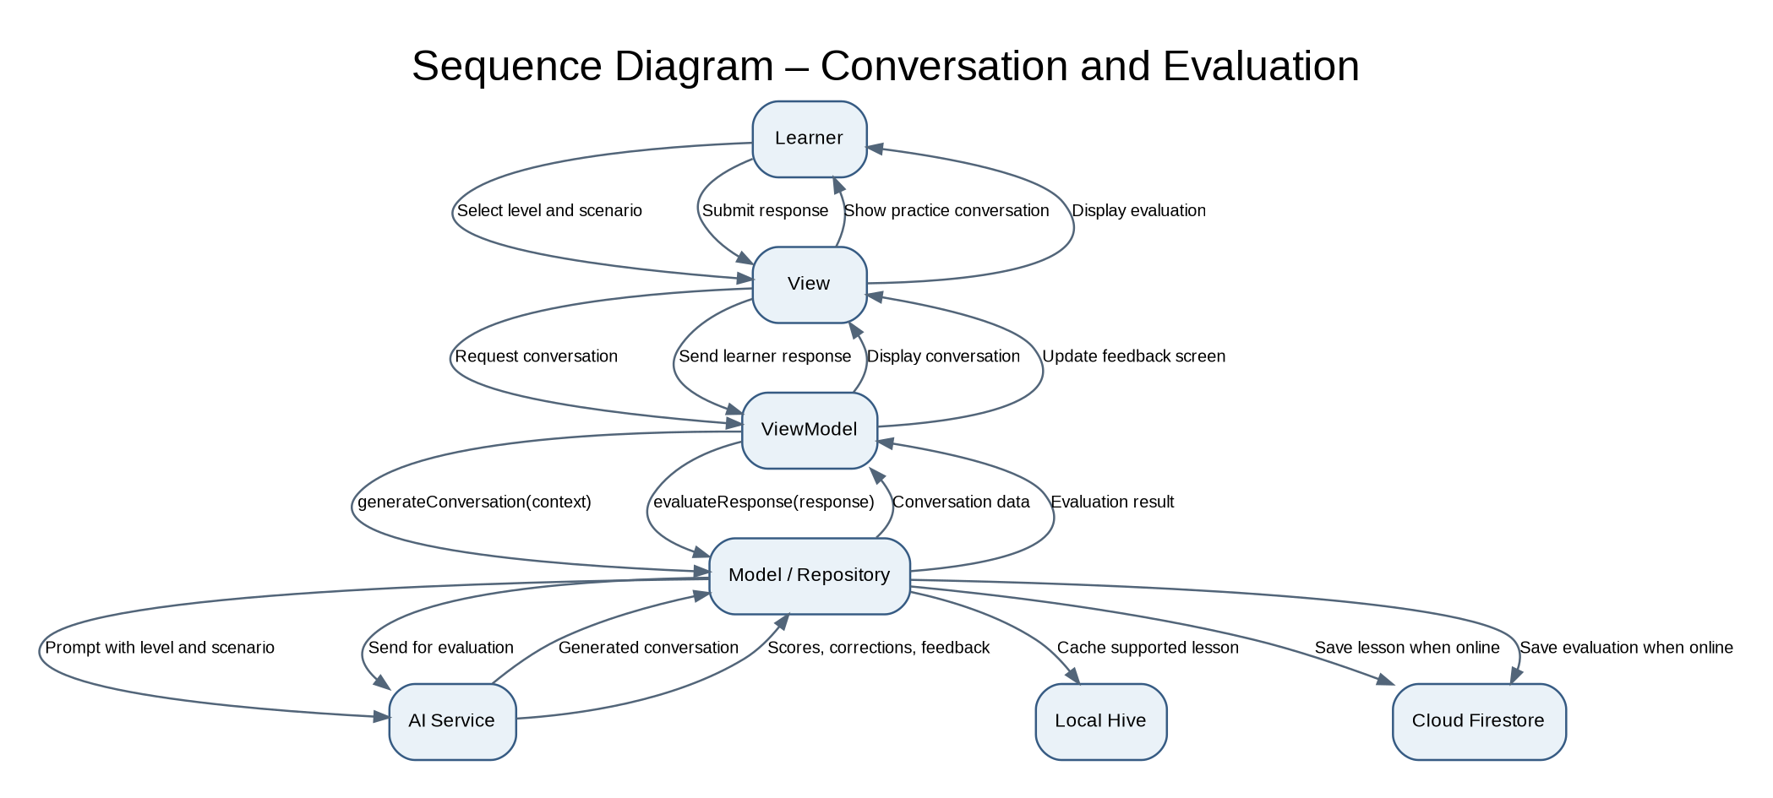

2.3 Vocabulary Management and Offline Synchronization
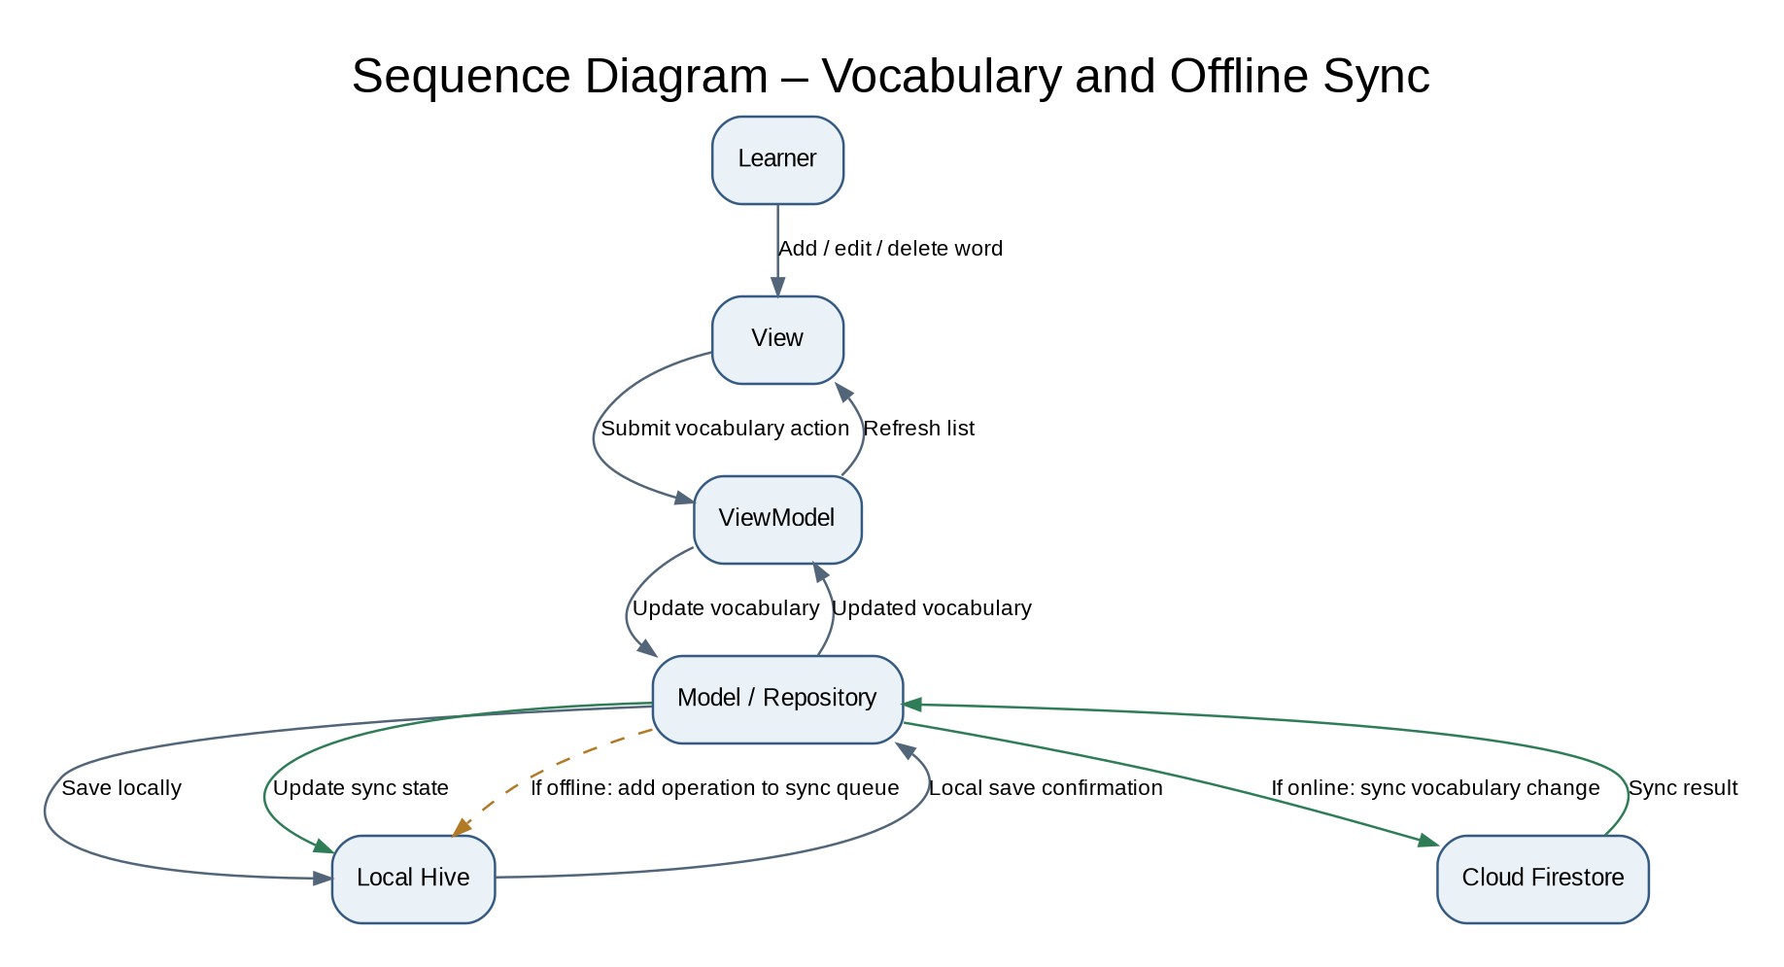

Note over Model,Hive: Pending operation is stored for later synchronization

3. Activity Diagram
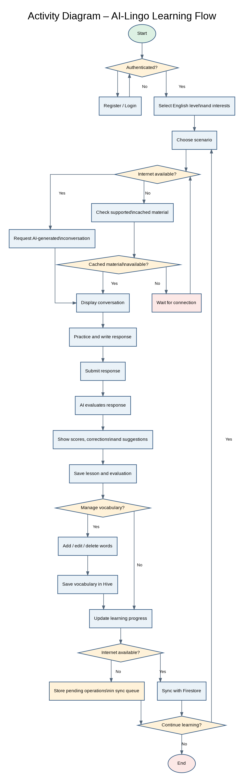
يوضح مخطط النشاط رحلة المتعلم داخل التطبيق من تسجيل الدخول وحتى إكمال التدريب وحفظ التقدم.

